需求说明

XXX股份有限公司

变更记录

|  |  |  |
| --- | --- | --- |
| 日期 | 作者 | 变更说明 |
|  |  |  |
|  |  |  |
|  |  |  |

图目录

图1. 表关系 1

图2. CS域信令说明 2

图3. 基站公参字段 2

表格目录

**未找到图形项目表。**

## 需求概述

通过用户经常连接的基站信息，判断用户的家庭地址和工作地址。

现在有两张表分别是“CS域位置信令”和“基站工参”“CS域位置信令”是用户的通话信息。“基站公参”存放的是基站的基础数据，比如坐标等。两张表通过信令开始的LAC“First_LAC”和信令结束的LAC“Current_LAC”join基站公参表中的 LAC字段，进行关联。然后判断出某一段时间内夜晚8点到12点之间出现最多的坐标为家庭地址，再判断某一段时间内上午10到下午5点之间出现最多的坐标为工作地址，存入Oracle数据库。

## 表描述

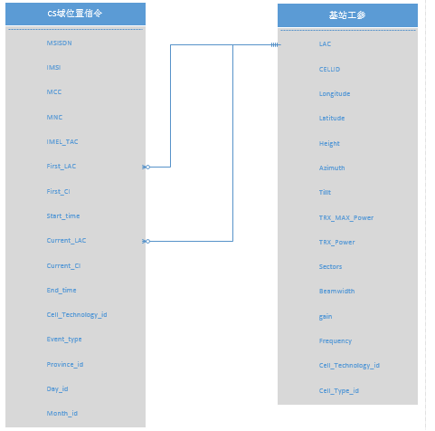

1. 表关系

## 数据字段说明

### CS域位置信令

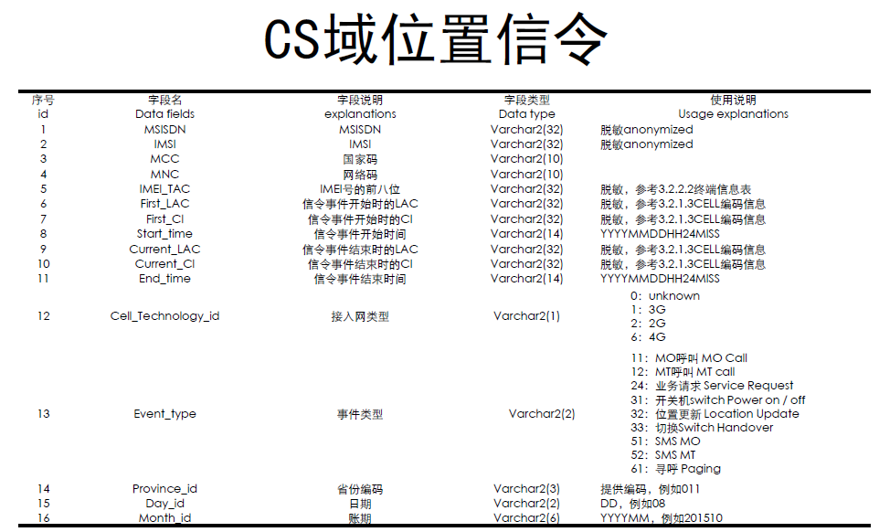

1. CS域信令说明

### 基站公参

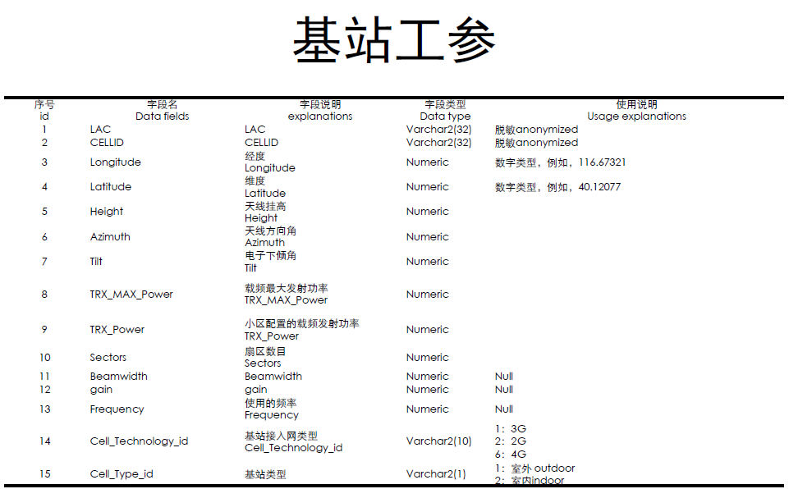

1. 基站公参字段

## 输出

数据计算好以后存储至Oracle数据库

|  |  |  |
| --- | --- | --- |
| 数据字段 | 数据类型 | 说明 |
| MSISDN | Varchar2（32） | 加密的手机号 |
| Longitude | Numeric | X坐标 |
| Latitude | Numeric | Y坐标 |
| HomeOrWork | smallint | 1．家庭地址，2.工作地址 |

# LAC（位置区码）

LAC:location area code 位置区码 （移动通信系统中）,是为寻呼而设置的一个区域，覆盖一片地理区域，初期一般按行政区域划分（一个县或一个区）,现在很灵活了，按寻呼量划分。当一个LAC下的寻呼量达到一个预警门限，就必须拆分。 为了确定[移动台](http://baike.baidu.com/subview/680237/680237.htm" \t "http://baike.baidu.com/_blank)的位置，每个GSMPLMN的覆盖区都被划分成许多[位置区](http://baike.baidu.com/subview/3387111/3387111.htm" \t "http://baike.baidu.com/_blank)，[位置区码](http://baike.baidu.com/subview/8629614/8587591.htm" \t "http://baike.baidu.com/_blank)(LAC)则用于标识不同的位置区。一个位置区可以包含一个或多个小区

**[LAI](http://baike.baidu.com/subview/848230/848230.htm" \t "http://baike.baidu.com/_blank)（[位置区](http://baike.baidu.com/subview/3387111/3387111.htm" \t "http://baike.baidu.com/_blank)识别码）**

LAI是用来识别位置区的，其号码结构是：MCC+MNC+LAC

其中：MCC和[MNC](http://baike.baidu.com/subview/928246/9233808.htm" \t "http://baike.baidu.com/_blank)同[IMSI](http://baike.baidu.com/subview/715091/715091.htm" \t "http://baike.baidu.com/_blank)的MCC和MNC。

LAC为位置区域码，它是唯一地识别我国数字[PLMN](http://baike.baidu.com/subview/544151/544151.htm" \t "http://baike.baidu.com/_blank)中每个位置区的，是一个2字节16进制的BCD码，表示为L1L2L3L4（范围0000～FFFF，可定义65536个不同的位置区。）

LAC在每个小区广播信道上的系统消息中发送。[移动台](http://baike.baidu.com/subview/680237/680237.htm" \t "http://baike.baidu.com/_blank)在开机、插入[SIM卡](http://baike.baidu.com/subview/23558/23558.htm" \t "http://baike.baidu.com/_blank)或发现当前小区的LAC与其原来储存的内容不同时，通过IMSI结合(IMSIAttach)或[位置更新](http://baike.baidu.com/subview/1022685/1022685.htm" \t "http://baike.baidu.com/_blank)过程向网络通告其当前所在的[位置区](http://baike.baidu.com/subview/3387111/3387111.htm" \t "http://baike.baidu.com/_blank)。网络储存每个移动台的位置区，并作为将来寻呼该移动台的位置信息。